DOCKER FOI CRIADO COM LINGUAGEM GO DO GOOGLE

SERVE PARA CRIAR UMA INFRAESTRUTURA DENTRO DE UMA PC, PARA DESENVOLVER O SOFTWARE E PERMITE MIGRAR ESTA ESTRUTURA PARA UM SERVIDOR COM TODA SUA INFRAESTRTURA.

Mais funcional que maquinas virtuais, utiliza menos camadas

Docker é multiplataforma, exemplo

Dentro de um servidor host Linux, instalamos o Docker e com ele criamos conteners com Apache, php e Mysql. Sendo este a nossa infraestrutura Docker .

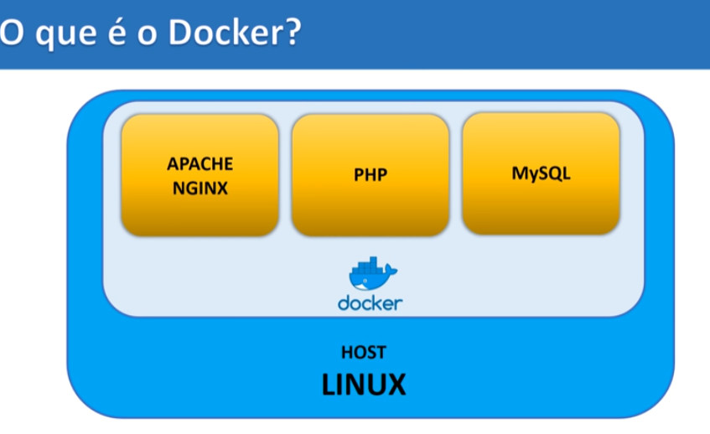

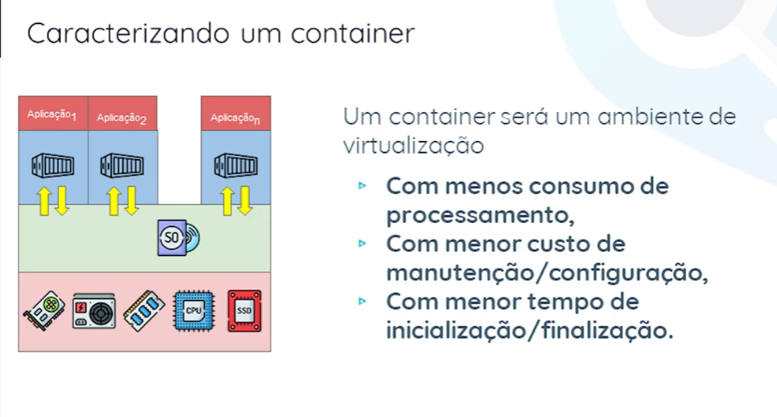

SISTEMA OPERACIONAL DE UM CONTEINER ÉDE APENAS 3 MB.

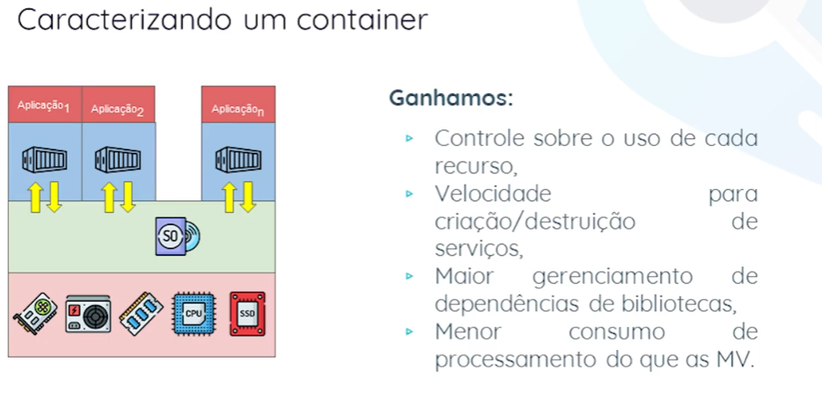

Subir ou destruir containers demora apenas segundos;